Państwa opinia na temat opieki nad zdrowiem psychicznym

# Społecznościowa ankieta dotycząca zdrowia psychicznego 2023

**Ten fundusz będzie wkrótce przeprowadzać ankietę w celu poznania Państwa opinii na temat Państwa opieki.**

# Prosimy o pomoc w poprawie jakości naszych usług

Ankieta ma charakter narodowy. W zeszłym roku poznaliśmy opinię niemal piętnastu tysięcy osób. Wyniki mają kluczowane znaczenie dla poprawy jakości opieki i doświadczeń związanych ze zdrowiem psychicznym**.**

Udział jest **dobrowolny** i wszystkie odpowiedzi są **tajne**.

Jeśli zostaliście Państwo zaproszeni do wzięcia udziału, Państwa nazwisko, numer telefonu i adres pocztowy będą użyte jedynie do przeprowadzenia ankiety. Informacje na Państwa temat nie zostaną nikomu przekazane, a wszystkie opublikowane dane będą **anonimizowane.**

Jeżeli nie życzą sobie Państwo udziału w ankiecie lub mają jakiekolwiek pytania, które jej dotyczą, prosimy o kontakt za pomocą:

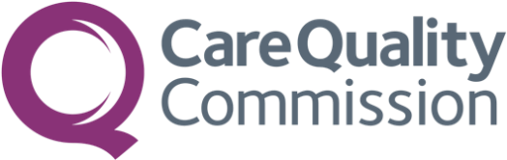

* telefonu (wymagane);
* adresu e-mail (jeżeli jest dostępny);
* adresu pocztowego (jeżeli jest dostępny)